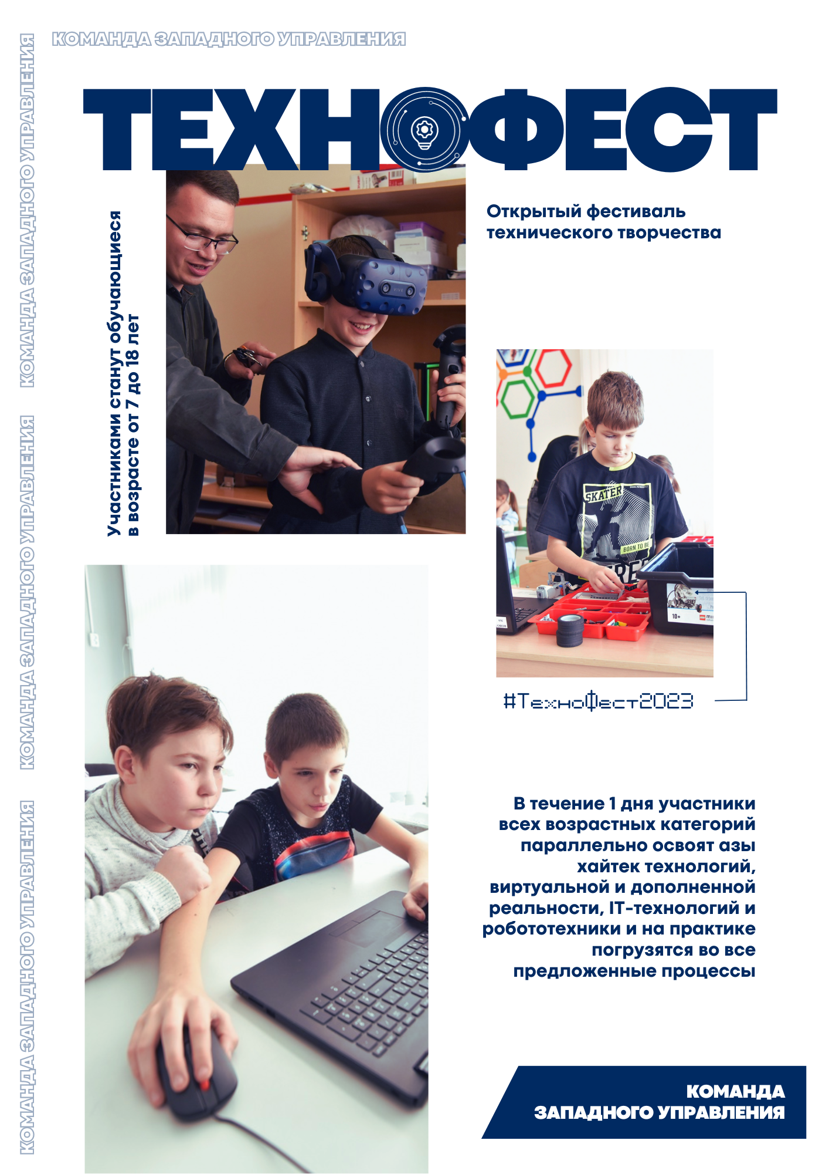

«ТЕХНОФЕСТ»



КОНЦЕПЦИЯ ФЕСТИВАЛЯ «ТЕХНОФЕСТ»

Открытый фестиваль технического творчества «ТехноФест» - это уникальный фестиваль, который призван погрузить обучающихся в возрастных категориях: 7-11 лет, 12-15 лет, 16-18 лет в увлекательный мир современных технологий. В течение 1 дня участники всех возрастных категорий параллельно познакомятся с азами хайтек технологий, виртуальной и дополненной реальности, IT-технологий и робототехники и на практике погрузятся во все предложенные процессы.

Итоговым продуктом «ТехноФеста» выступят 9 роботов по 3 направлениям функционала: робот-художник для обучающихся 7-11 лет, робот-игрушка для обучающихся 12-15 лет, робот-рыцарь для обучающихся 16-18 лет. Финалом «ТехноФеста» станет конкурс «ТехноТитан», где члены оргкомитета фестиваля (с возможным привлечением родителей и педагогов – наставников) выберут призеров и победителей в разных возрастных категориях.

«ТехноФест» станет не только возможностью для участников узнать что-то новое, но и вдохновением для дальнейшего обучения, развития в сфере технологий и внедрение роботов в реальное производство. Фестиваль создаст атмосферу творчества, инноваций и взаимодействия, которая поможет молодым умам раскрыть свой потенциал и найти свое место в мире современных технологий.

Участниками фестиваля могут стать обучающиеся образовательных организаций или творческие группы обучающихся в возрастных категориях от 7 до 18 лет, заполнив заявку по Яндекс.Форме – https://forms.yandex.ru/u/656720fbc769f10abbaa4152/

Место проведения: база Детского мини – технопарка «Квантум» СП «ЦВР» ГБОУ СОШ «Центр образования» пос. Варламово при согласовании ГБОУ ДО СО СОЦДЮТТ.


Формат мероприятия предполагает 1-дневный очный фестиваль, но также возможна организация фестиваля и в онлайн – формате.

Для обеспечения безопасности при работе с оборудованием в ходе очного фестиваля участникам будет
предложено посетить интерактивные площадки с разнообразными зонами по направлениям работы фестиваля с информированием по безопасному использованию оборудования.

Для обеспечения безопасности при работе с оборудованием в ходе онлайн – фестиваля участники прослушают короткий инструктаж по безопасному использованию технических средств, необходимых при участии в фестивале.

Программа фестиваля включает в себя:

- образовательную часть:

- для обучающихся: интенсивы по 4 направлениям: «Робо-квант», «IT-квант», «VR/AR-квант», «Хайтек», где участники смогут узнать о том, как прототипировать, моделировать, конструировать и программировать роботизированные устройства. Это позволит участникам сформировать начальное представление о каждом направлении;
- для педагогов – наставников (сопровождающих) пройдет Образовательный митап для педагогов – наставников «Создание изображения с помощью Stable Diffusion», в ходе которого участники получат возможность познакомиться с основами программы Stable Diffusion, узнают, каким образом она может быть применен для создания уникальных и креативных изображений.

- практическую часть: решение кейсов по созданию роботов: художник, игрушка, рыцарь, где участники смогут применить свои знания на практике, работая в командах и создавая уникальные проекты. Это поможет развить навыки работы в коллективе, креативное мышление и умение применять полученные знания на практике;

- соревновательный этап: конкурс «ТехноТитан» по номинациям: «робот – художник», «робот – игрушка», «робот – рыцарь». В каждой номинации будет определён 1 победитель и призеры. Роботы – победители в номинациях могут быть реализованы в условиях реального промышленного предприятия Самарской области.
Итоговым продуктом фестиваля станут 9 роботов по 3 направлениям: робот – художник, робот – игрушка, робот-рыцарь, из числа которых будут выбраны 3 победителя и призеры.

Роботы – победители в номинациях могут быть реализованы в условиях реального промышленного предприятия Самарской области (например: Акционерное общество «Тяжмаш» г. о. Сызрани).

Отличительной особенностью фестиваля является то, что:
- участниками фестиваля будут выступать обучающиеся в возрасте от 7 до 18 лет, что позволит охватить все категории детей;
- в образовательную часть будут включены образовательные интенсивы по всем 4 направлениям параллельно для всех возрастных групп;
- в практическую часть будет включен междисциплинарный подход, путем реализации командами всех возрастных категорий прототипа робота посредством решения кейса;
- проведение фестиваля может быть организовано как в очном формате, так и в дистанционном.

Мультипликативность мероприятия фестиваля заключается в том, что участники смогут поделиться своими знаниями и опытом с другими обучающимися и подростками, а также вдохновить их на изучение технологий. Это поможет распространить интерес к современным технологиям среди молодежи и создать сообщество единомышленников, которые будут активно развивать свои навыки и знания в этой области.

Таким образом, «ТехноФест» не только станет площадкой для обучения и развития, но и средой для формирования сообщества технологических инноваторов, которые будут вносить свой вклад в развитие современных технологий и создавать будущее уже сегодня.

ПЛАН ПРОВЕДЕНИЯ ФЕСТИВАЛЯ «ТЕХНОФЕСТ»

Формат проведения фестиваля:
- очный (Приложение 1 с подробным описанием графика дня);
- онлайн (Приложение 2 с подробным описанием графика дня).

Формирование команд фестиваля в очном формате будет происходить следующим образом:

- команды формируются исходя из возрастной категории;
- в каждой возрастной категории планируется 3 команды в составе 10 человек.

Возрастная категория
7 – 11 лет  (1 – 4 класс) |  |  | 12 – 15 лет  (5 – 9 класс) |  |  | 16 – 18 лет  (10 – 11 класс)
1 команда (10 человек) | 2 команда  (10 человек) | 3 команда  (10 человек) | 4 команда  (10 человек) | 5 команда  (10 человек) | 6 команда  (10 человек) | 7 команда  (10 человек) | 8 команда  (10 человек) | 9 команда  (10 человек)

Формирование команд фестиваля в онлайн формате будет происходить следующим образом:

- команды, которые зарегистрировались в составе от 3 до 7 человек участвуют в фестивале своей же команде;
- выполнение заданий практической части будет проходить самостоятельно;
- для участия в Конкурсе необходимо выполнить задание кейса и прислать на почту организаторам.

Тематики и описание основных идей образовательных интенсивов (в очном и онлайн форматах) с конкретизацией под возрастную категорию

Направление: «Робо-квант»

Возрастная категория | Тематика интенсива | Основная идея
7 – 11 лет  (1 – 4 класс) | «Сборка и настройка механических и электрических компонентов робота-художника» | Участники познакомятся со сборкой и настройкой механических и электрических компонентов робота-художника, а также изучат основы робототехники, программирования
12 – 15 лет  (5 – 9 класс) | «Создание робота-игрушки с  использованием механических  элементов конструктора Lego  Mindstorms EVA 3» | Участники узнают о принципах работы робототехники, освоят навыки программирования и механики, а также научатся работать в команде и решать простейшие технические задачи
16 – 18 лет  (10 – 11 класс) | «Настройка и калибровка механических компонентов для робота-рыцаря» | Участники узнают основы механики, электроники и программирования, чтобы научиться эффективно настраивать и калибровать компоненты робота для достижения оптимальной работы

Направление: «IT-квант»

Возрастная категория | Тематика интенсива | Основная идея
7 – 11 лет  (1 – 4 класс) | Создание программы для робота-художника в среде визуального программирования Scratch | Работа на интенсиве «Программа для робота-художника в Scratch» позволит детям освоить базовые команды в среде для визуального программирования Scratch и создать команды, которые могут рисовать различные фигуры и изображения.
12 – 15 лет  (5 – 9 класс) | Создание программы для робота-игрушки в среде визуального программирования Scratch | Работа на интенсиве «Программа для робота-игрушки в Scratch» позволит детям освоить базовые команды в среде для программирования Scratch, а также задать поведение для робота-игрушки, с возможностью интерактивного взаимодействия.
16 – 18 лет  (10 – 11 класс) | Создание программы для робота-рыцаря в среде визуального программирования Scratch | Работа на интенсиве «Программа для робота-рыцаря на Python» создать программу для участия робота в рыцарском турнире.
Направление: «VR/AR-квант»

Возрастная категория | Тематика интенсива | Основная идея
7 – 11 лет  (1 – 4 класс) | «3D-моделирование  деталей для  роботизированного  механизма захвата  и перемещения  предметов» | Участники научатся создавать 3D-модели различных деталей, которые могут быть использованы в робототехнике для захвата и перемещения предметов. Это поможет развить у детей навыки технического творчества, логического мышления и применения новых технологий
12 – 15 лет  (5 – 9 класс) | «Моделирование дополнительных креплений и элементов для робота-игрушки» | Участники изучат основы конструирования и применять полученных знаний для создания уникальных элементов для робота-игрушки, развивая свои навыки в области инженерии и технологии
16 – 18 лет  (10 – 11 класс) | «Создание трехмерных моделей защитного корпуса и копья (элемента атаки) робота-рыцаря» | Участники изучат основы трехмерного моделирования, применение полученных знаний для создания функциональных элементов робота, принципы конструирования и механики, что позволит участникам разработать идеальные элементы для своего робота-рыцаря
Направление: «Хайтек»

Возрастная категория | Тематика интенсива | Основная идея
7 – 11 лет  (1 – 4 класс) | «Создание крепление для удержания предмета рисования робота-художника» | Участники изучат основы механики и конструирования для создания крепление для удержания предмета рисования робота-художника. Они также учатся работать в команде, решать проблемы и развивать свою фантазию
12 – 15 лет  (5 – 9 класс) | «Вырезка и гравировка декоративных элементов для робота-игрушки» | Участники изучат основы работы с инструментами, техники вырезки и гравировки
16 – 18 лет  (10 – 11 класс) | «Профессиональное изготовление деталей для боевого робота в программе AutoCAD на лазерном станке» | Участники приобретут навыки работы с CAD-программой, освоят процесс создания деталей для робота и научатся работать с лазерным станком для изготовления этих деталей. Такой интенсив поможет им понять процесс проектирования и изготовления деталей в инженерной отрасли и развить свои навыки в этой области
Описание кейсов практической части (в очном и онлайн формате) с конкретизацией под возрастную категорию

Возрастная категория | Описание кейса
7 – 11 лет  (1 – 4 класс) | Командам необходимо создать робота-художника, способного рисовать изображения по заданной траектории.  Техническое задание:  - сборка и настройка механических и электрических компонентов («Робо-квант»);  - программа для робота-художника («IT-квант»);  - модель(и) детали(ей) для роботизированного механизма захвата и перемещения предметов («VR/AR-квант»);  - корпус и крепления для предмета рисования («Хайтек»).
12 – 15 лет  (5 – 9 класс) | Командам необходимо создать робота-игрушку который должен уметь выполнять определенные команды, такие как движение по команде, издавать звуки, светиться и т.д.  Техническое задание:  - робот-игрушка с использованием механических элементов конструктора Lego Mindstorms EVA 3(«Робо-квант»)  - программа для робота-игрушки («IT-квант»)  - модели дополнительных креплений и элементов («VR/AR-квант»)  - вырезка и гравировка декоративных элементов для робота-игрушки («Хайтек»)
16 – 18 лет  (10 – 11 класс) | Командам необходимо создать робота-рыцаря, который будет участвовать в рыцарском турнире. Робот должен быть оснащен защитной броней, оружием и способностью передвигаться по полю боя. Он должен быть способен сражаться с другими роботами-рыцарями и выдерживать удары.  Техническое задание:  - настройка и калибровка механических компонентов для робота-рыцаря («Робо-квант»)  - программа для робота-рыцаря («IT-квант»)  - создание трехмерных моделей защитного корпуса и копья (элемента атаки) робота-рыцаря («VR/AR-квант»)  - изготовление оружия для робота-рыцаря с использованием лазерного станка чтобы обеспечить высокую прочность и эффективность оружия («Хайтек»)

Описание кейсов практической части (в онлайн формате) с конкретизацией под возрастную категорию

Возрастная категория | Описание кейса
7 – 11 лет  (1 – 4 класс) | Командам необходимо создать робота-художника, способного рисовать изображения по заданной траектории.  Техническое задание:  - сборка и настройка механических и электрических компонентов («Робо-квант»);  - программа для робота-художника («IT-квант»);  - модель(и) детали(ей) для роботизированного механизма захвата и перемещения предметов («VR/AR-квант»);  - корпус и крепления для предмета рисования («Хайтек»).
12 – 15 лет  (5 – 9 класс) | Командам необходимо создать робота-игрушку который должен уметь выполнять определенные команды, такие как движение по команде, издавать звуки, светиться и т.д.  Техническое задание:  - робот-игрушка с использованием механических элементов («Робо-квант»)  - программа для робота-игрушки («IT-квант»)  - модели дополнительных креплений и элементов («VR/AR-квант»)  - вырезка и гравировка декоративных элементов для робота-игрушки («Хайтек»)
16 – 18 лет  (10 – 11 класс) | Командам необходимо создать робота-рыцаря, который будет участвовать в рыцарском турнире. Робот должен быть оснащен защитной броней, оружием и способностью передвигаться по полю боя. Он должен быть способен сражаться с другими роботами-рыцарями и выдерживать удары.  Техническое задание:  - настройка и калибровка механических компонентов для робота-рыцаря («Робо-квант»)  - программа для робота-рыцаря («IT-квант»)  - создание трехмерных моделей защитного корпуса и копья (элемента атаки) робота-рыцаря («VR/AR-квант»)  - изготовление оружия для робота-рыцаря с использованием лазерного станка чтобы обеспечить высокую прочность и эффективность оружия («Хайтек»)

Педагоги – наставники (сопровождающие) | Тематика интенсива | Основная идея
Педагоги – наставники (сопровождающие) | Образовательный митап для педагогов – наставников «Создание изображения с помощью Stable Diffusion» | В ходе митапа участники получат возможность познакомиться с основами программы Stable Diffusion, узнают, каким образом она может быть применен для создания уникальных и креативных изображений, а также научатся использовать специальные программы и инструменты для работы с Stable Diffusion. Митап также предполагает практическую часть, во время которой участники смогут самостоятельно создать свои собственные изображения с использованием данного метода и получить обратную связь от опытных специалистов.


Приложение 1

ПРОЕКТ ПРОГРАММЫ ОЧНОГО ОТКРЫТОГО ФЕСТИВАЛЯ ТЕХНИЧЕСКОГО ТВОРЧЕСТВА «ТЕХНОФЕСТ»

Время | Мероприятие
9:00 – 10:00 | Заезд, регистрация участников, работа интерактивных площадок
10:00 – 10:30 | Открытие Открытого фестиваля технического творчества «ТехноФест», формирование команд по возрастным категориям
10:30 – 11:00 | Работа в командах (знакомство, входной мониторинг)
11:00 – 13:15 | Образовательная часть фестиваля
 | Возрастная категория:  7 – 11 лет (1 – 4 класс) |  |  | Возрастная категория:  12 – 15 лет (5 – 9 класс) |  |  | Возрастная категория:  16 – 18 лет (10 – 11 класс)
11:00 – 11:30 | Интенсив «Сборка и настройка механических и электрических компонентов робота-художника» |  |  | Интенсив «Создание робота-игрушки с использованием механических  элементов конструктора Lego  Mindstorms EVA 3» |  |  | Интенсив «Настройка и калибровка механических компонентов для робота-рыцаря»
11:30 – 11:35 | Переход на площадку
11:35 – 12:05 | Интенсив «Создание программы для робота-художника в среде визуального программирования Scratch» |  |  | Интенсив «Создание программы для робота-игрушки в среде визуального программирования Scratch» |  |  | Интенсив «Создание программы для робота-рыцаря в среде визуального программирования Scratch»
12:05 – 12:10 | Переход на площадку
12:10 – 12:40 | Интенсив «3D-моделирование  деталей для  роботизированного  механизма захвата  и перемещения  предметов» |  |  | Интенсив «Моделирование дополнительных креплений и элементов для робота-игрушки» |  |  | Интенсив «Создание трехмерных моделей защитного корпуса и копья (элемента атаки) робота-рыцаря»
12:40 – 12:45 | Переход на площадку
12:45 – 13:15 | Интенсив «Создание крепление для удержания предмета рисования робота-художника» |  |  | Интенсив «Вырезка и гравировка декоративных элементов для робота-игрушки» |  |  | Интенсив «Профессиональное изготовление деталей для боевого робота в программе AutoCAD на лазерном станке»
11:00 – 13:15 | Образовательный митап для педагогов – наставников «Создание изображения с помощью Stable Diffusion»
13:15 – 14:00 | Обед
14:00 – 15:30 | Практическая часть фестиваля
14:00 – 15:30 | Возрастная категория:  7 – 11 лет (1 – 4 класс) |  |  | Возрастная категория:  12 – 15 лет (5 – 9 класс) |  |  | Возрастная категория:  16 – 18 лет (10 – 11 класс)
14:00 – 15:30 | 1 команда | 2  команда | 3 команда | 4  команда | 5  команда | 6  команда | 7  команда | 8 команда | 9  команда
14:00 – 15:30 | Кейс по созданию робота-художника |  |  | Кейс по созданию робота-игрушки |  |  | Кейс по созданию робота- рыцаря
15:30 – 16:00 | 1 команда | 2  команда | 3 команда | 4  команда | 5  команда | 6  команда | 7  команда | 8 команда | 9  команда
15:30 – 16:00 | Конкурс «ТехноТитан» в номинации «Робот-художник», подведение итогов, награждение призеров и победителей в возрастной категории |  |  | Конкурс «ТехноТитан» в номинации «Робот-игрушка», подведение итогов, награждение призеров и победителей в возрастной категории |  |  | Конкурс «ТехноТитан» в номинации «Робот-рыцарь», подведение итогов, награждение призеров и победителей в возрастной категории
16:00 – 16:15 | Рефлексия, подведение итогов фестиваля, сбор обратной связи

Приложение 2

ПРОЕКТ ПРОГРАММЫ ОТКРЫТОГО ОНЛАЙН - ФЕСТИВАЛЯ ТЕХНИЧЕСКОГО ТВОРЧЕСТВА «ТЕХНОФЕСТ»

Время | Мероприятие |  |  | Способ информирования
9:00 – 10:00 | Подключение участников, проведение короткого инструктажа по безопасному использованию технических средств, необходимых при участии в фестивале |  |  | Группа ВКонтакте
10:00 – 10:30 | Открытие Открытого онлайн - фестиваля технического творчества «ТехноФест» |  |  | Прямая трансляция ВКонтакте
10:30 – 13:00 | Образовательная часть фестиваля
 | Возрастная категория:  7 – 11 лет  (1 – 4 класс) | Возрастная категория:  12 – 15 лет  (5 – 9 класс) | Возрастная категория:  16 – 18 лет  (10 – 11 класс)
10:30 – 11:00 | Интенсив «Сборка и настройка механических и электрических компонентов робота-художника» | Интенсив «Создание робота-игрушки с  использованием механических  элементов конструктора Lego  Mindstorms EVA 3» | Интенсив «Настройка и калибровка механических компонентов для робота-рыцаря» | Звонок ВКонтакте
11:00 – 11:05 | Подключение к следующему звонку |  |  | Переход по ссылке
11:05 – 11:35 | Интенсив «Создание программы для робота-художника в среде визуального программирования Scratch» | Интенсив «Создание программы для робота-игрушки в среде визуального программирования Scratch» | Интенсив «Создание программы для робота-рыцаря в среде визуального программирования Scratch» | Звонок ВКонтакте
11:35 – 11:40 | Подключение к следующему звонку |  |  | Переход по ссылке
11:40 – 12:10 | Интенсив «3D-моделирование  деталей для  роботизированного  механизма захвата  и перемещения  предметов» | Интенсив «Моделирование дополнительных креплений и элементов для робота-игрушки» | Интенсив «Создание трехмерных моделей защитного корпуса и копья (элемента атаки) робота-рыцаря» | Звонок ВКонтакте
12:10 – 12:15 | Подключение к следующему звонку |  |  | Переход по ссылке
12:15 – 12:45 | Интенсив «Создание крепление для удержания предмета рисования робота-художника» | Интенсив «Вырезка и гравировка декоративных элементов для робота-игрушки» | Интенсив «Профессиональное изготовление деталей для боевого робота в программе AutoCAD на лазерном станке» | Звонок ВКонтакте
10:30 – 12:45 | Образовательный митап для педагогов – наставников «Создание изображения с помощью Stable Diffusion»
12:45 – 13:00 | Перерыв, просмотр короткометражных образовательных роликов |  |  | Группа ВКонтакте
13:00 – 14:30 | Практическая часть онлайн - фестиваля |  |  | Группа ВКонтакте
 | Возрастная категория:  7 – 11 лет  (1 – 4 класс) | Возрастная категория:  12 – 15 лет  (5 – 9 класс) | Возрастная категория:  16 – 18 лет  (10 – 11 класс)
13:00 – 14:30 | Практический кейс по созданию робота-художника | Практический кейс по созданию робота-игрушки | Практический кейс по созданию робота-рыцаря
14:30 – 15:00 | Информационный пост о конкурсе «ТехноТитан» и отправки решений кейсов для конкурсной оценки |  |  | Группа ВКонтакте

УЧЕБНЫЕ МАТЕРИАЛЫ

К образовательным интенсивам разработаны буклеты и справочные материалы, которые выступают обучающими материалами. Буклеты будут доступны как участникам фестиваля, так и их родителям.

Буклет 1 к образовательному интенсиву «3D-моделирование деталей для роботизированного механизма захвата и перемещения предметов» для возрастной категории 7 – 11 лет (1 – 4 класс)
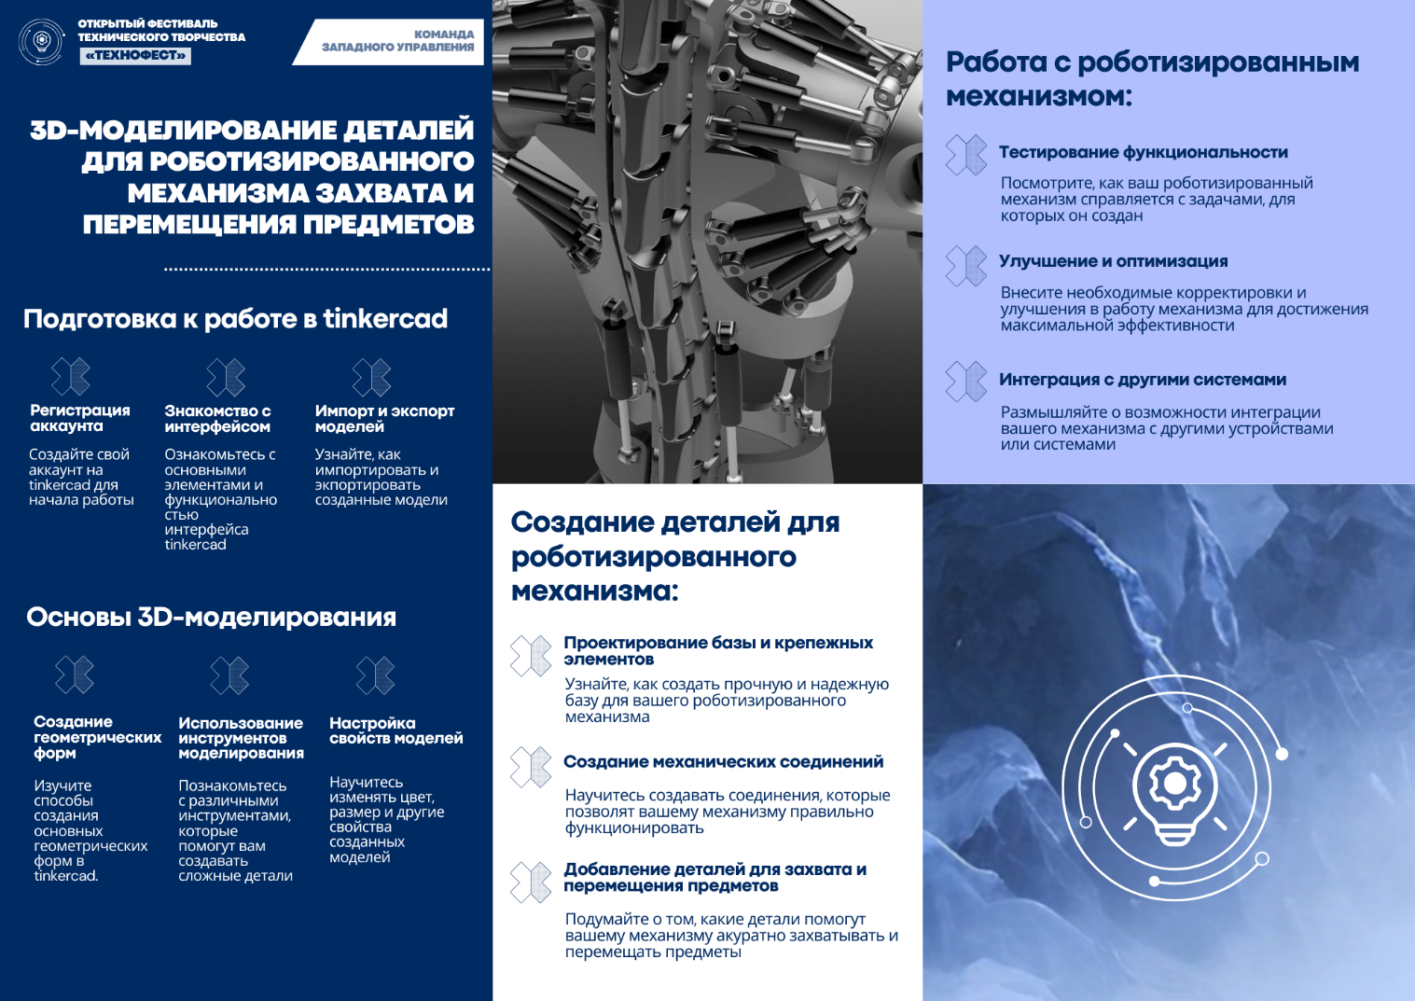

Буклет 2 к образовательному интенсиву «Создание робота-игрушки с использованием механических элементов конструктора Lego Mindstorms EVA 3» для возрастной категории 12 – 15 лет (5 – 9 класс)

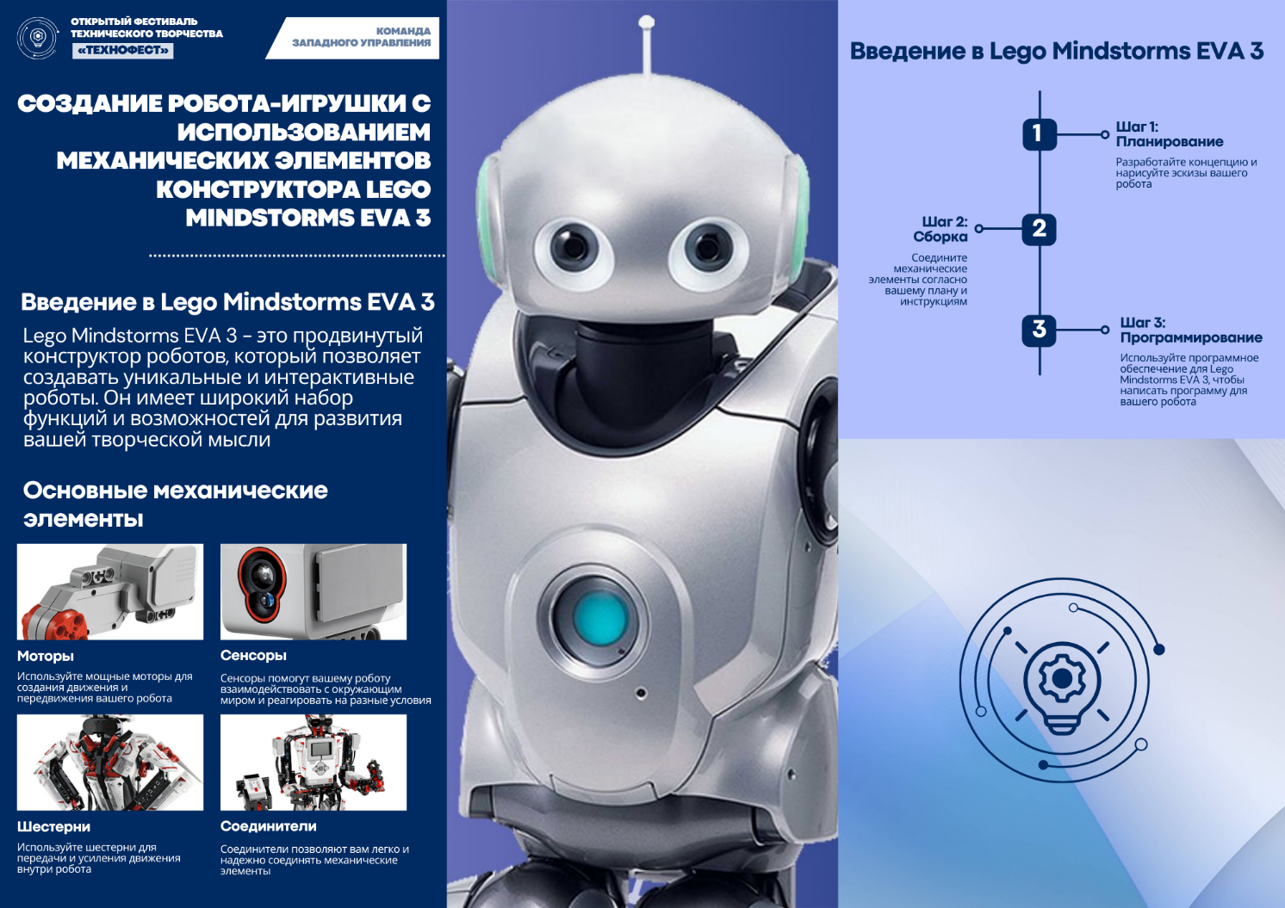

Буклет 3 к образовательному интенсиву «Изготовление деталей для боевого робота в программе AutoCAD на лазерном» для возрастной категории 16 – 18 лет (10 – 11 класс)

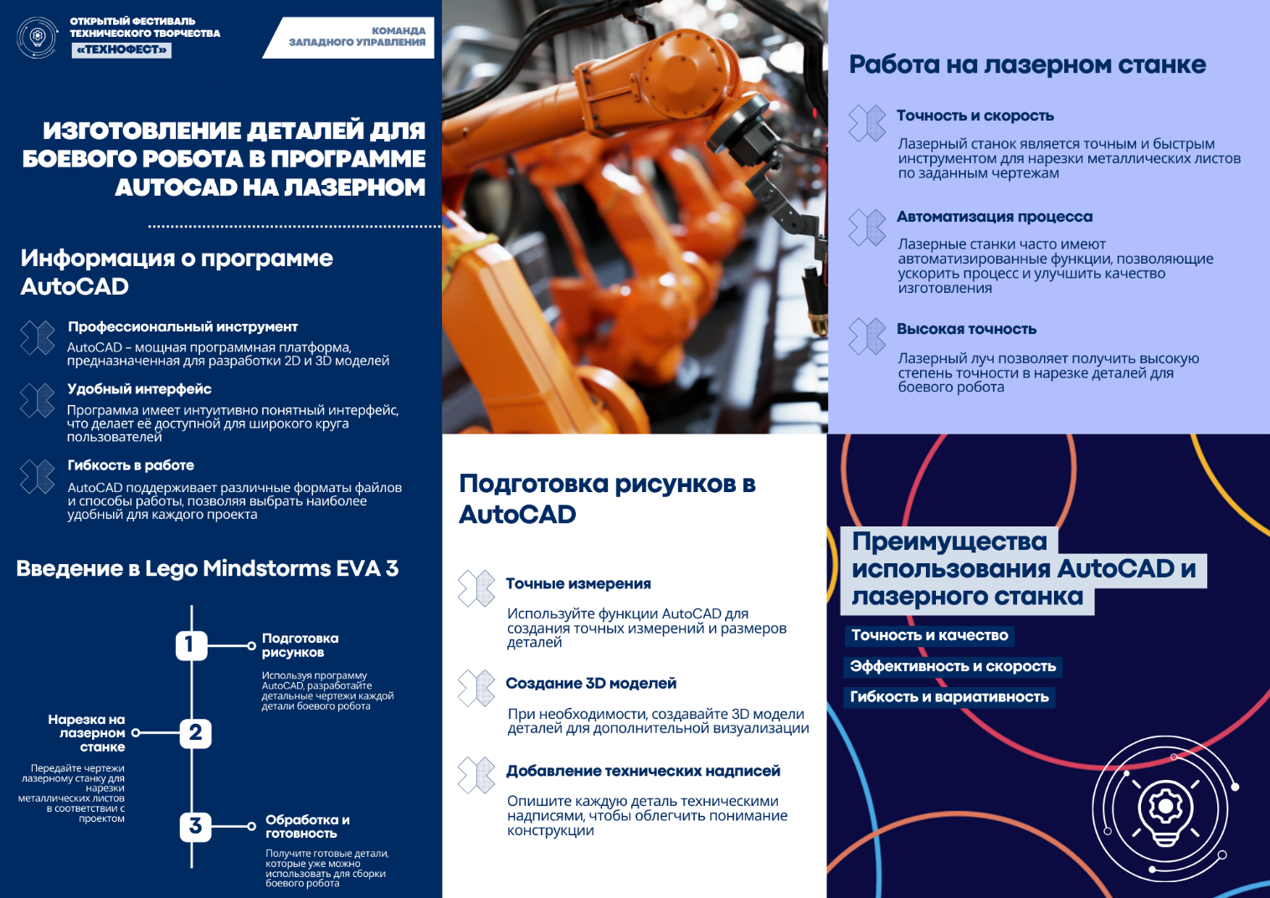

Справочные материалы к образовательным интенсивам по направлению «IT – квант»

- справочник Scratch к образовательному интенсиву «Создание программы для робота-художника в среде визуального программирования Scratch» для возрастной категории 7 – 11 лет (1 – 4 класс)

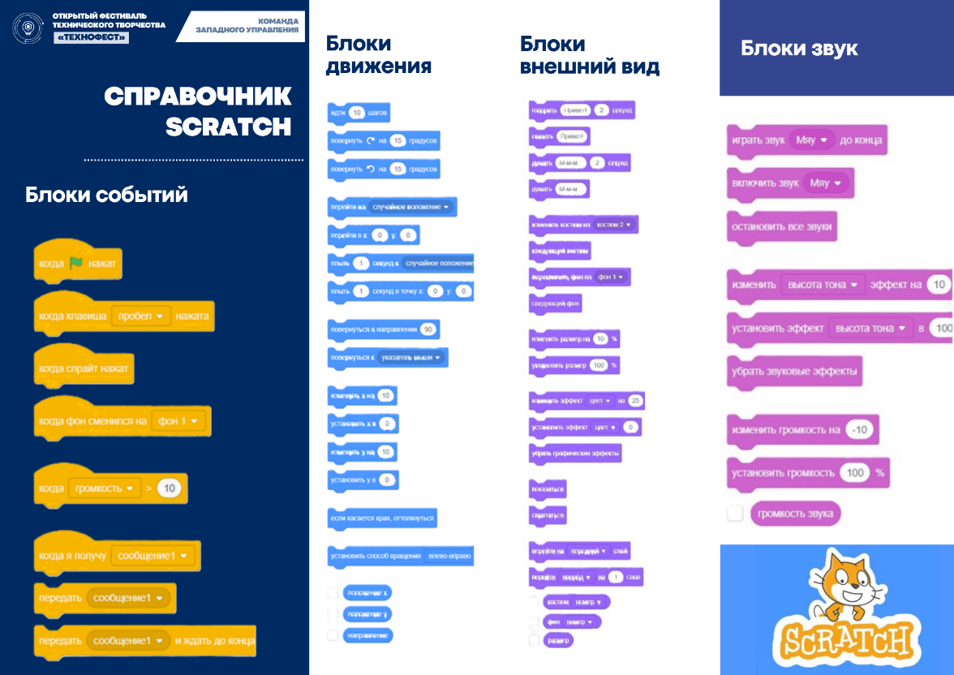

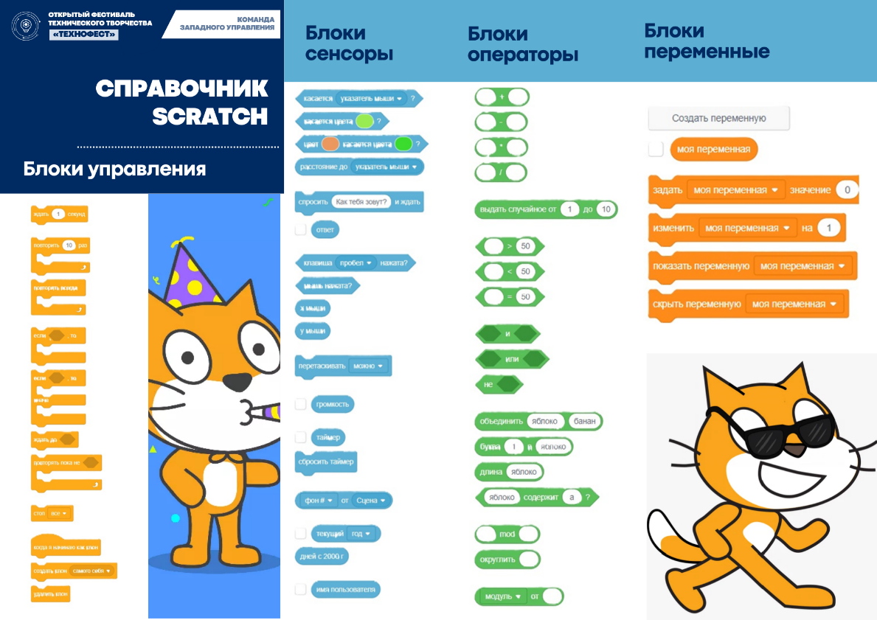

- Основные детали конструктора Lego Mindstorms к образовательному интенсиву «Создание программы для робота-игрушки в среде визуального программирования Scratch» для возрастной категории 12 – 15 лет (5 – 9 класс)

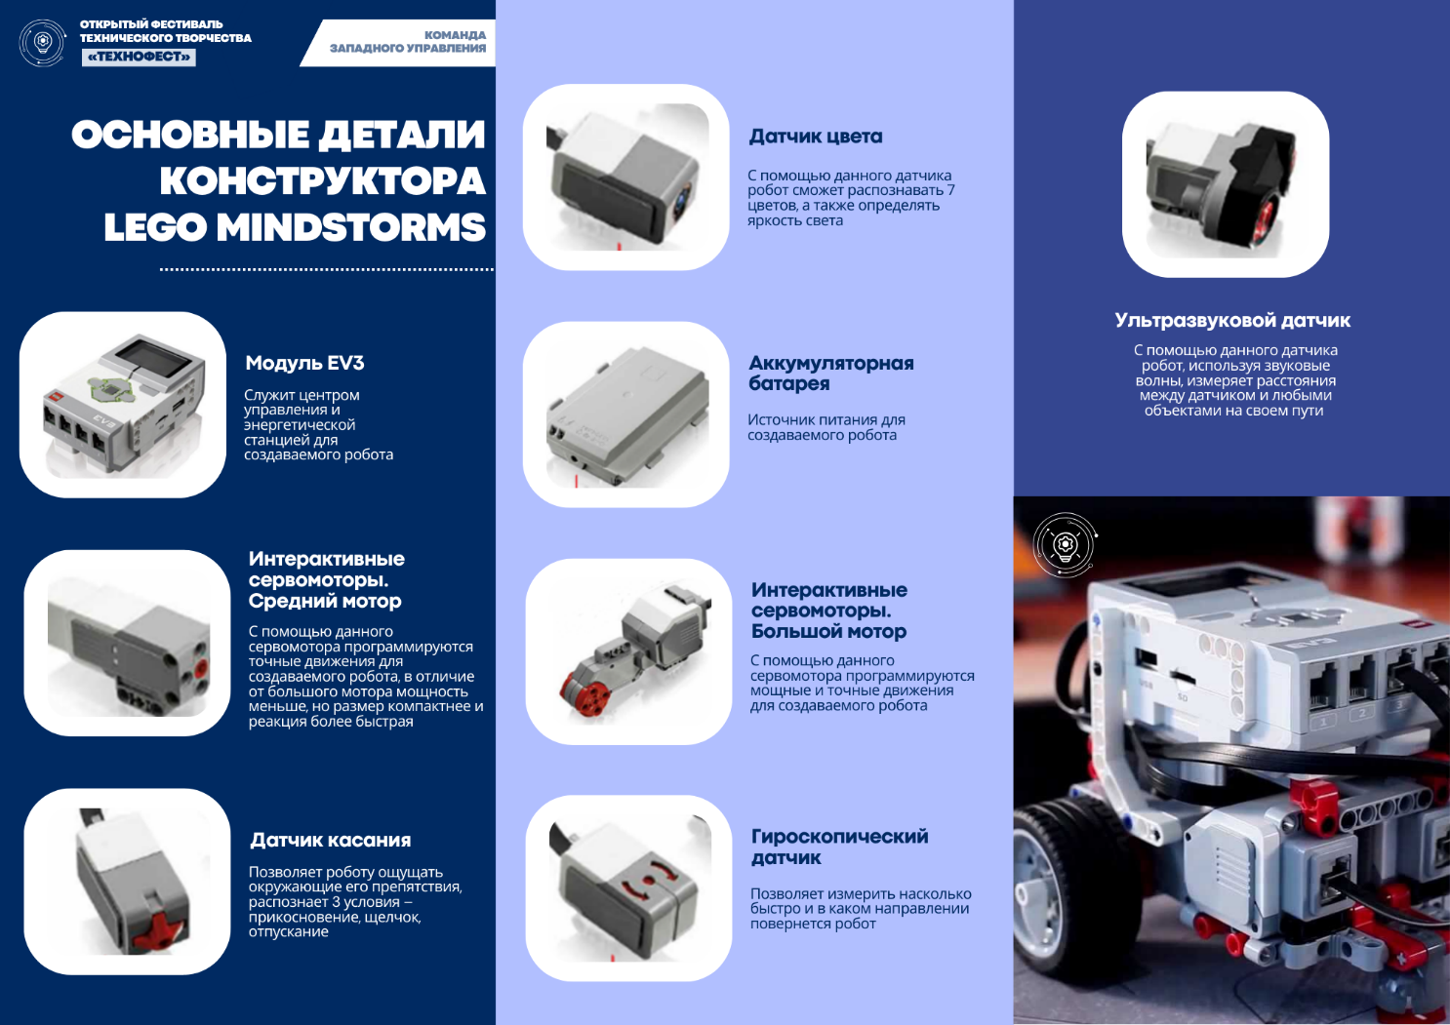

- Памятка основ языка Python к образовательному интенсиву «Создание программы для робота-рыцаря в среде визуального программирования Scratch» для возрастной категории 16 – 18 лет (10 - 11 класс)

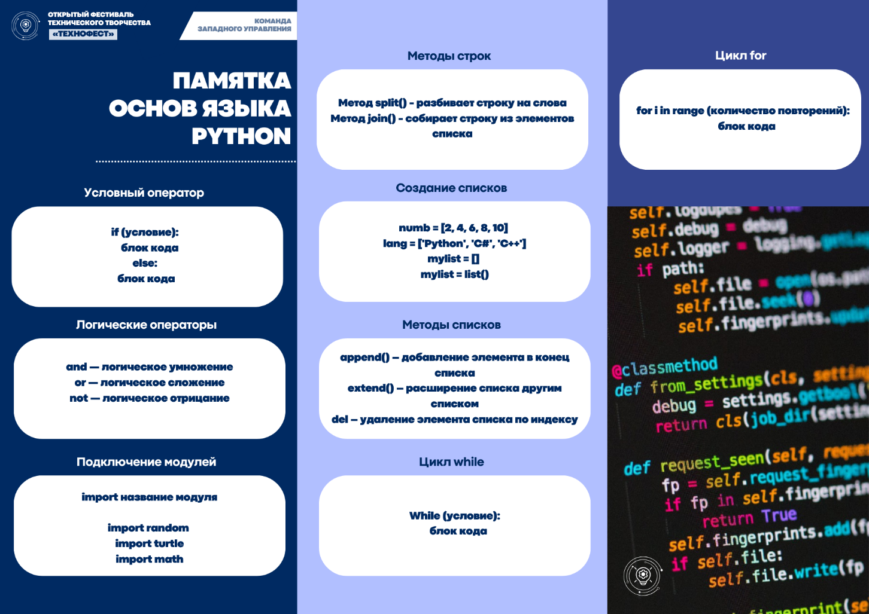

ТЕХНИЧЕСКОЕ ОБЕСПЕЧЕНИЕ

Во время заезда и регистрации участников очного фестиваля (с 9:00 до 10:00) участникам будет предложено посетить интерактивные площадки с разнообразными зонами по направлениям работы фестиваля.

Каждая зона обеспечена интерактивной информационной панелью с описанием направления и вариантами прикладного применения данных технологий в различных сферах общества. Также подразумевается применение соответствующего технического оборудования в рамках фестиваля для каждой из площадок.

Для демонстрации технического оснащения с целью привлечения новых обучающихся в направление будут применяться следующие средства:

- VR – шлем
- Лазерный станок
- 3D принтер

Во время взаимодействия с техническим оборудованием будут находиться инструкторы, которые будут следить за безопасностью участников и оказывать помощь в случае необходимости. Также перед началом квеста все техническое оборудование будет проверено на работоспособность. В случае возникновения проблем. В случае возникновения медицинских проблем. При необходимости оказания первой помощи на месте будут находиться медицинские специалисты.

Таким образом, посещение таких интерактивных площадок предоставит участникам фестиваля возможность взаимодействовать с современными технологиями в безопасной и контролируемой среде.

Во время подключения участников к онлайн – фестивалю участникам будет предложено прослушать короткий инструктаж по безопасному использованию технических средств, необходимых при участии в фестивале.

ПРОДВИЖЕНИЕ И ПРИВЛЕЧЕНИЕ УЧАСТНИКОВ

Для продвижения и привлечения участников Открытого фестиваля технического творчества «ТехноФест» разработана стратегия продвижения:

1. Разработка брендбука фестиваля: брендбук фестиваля поможет установить единый стиль, обеспечить консистентность и узнаваемость, а также улучшить маркетинговые усилия.

2. Создание привлекательного контента в социальных сетях: размещение постеров ярких фотографий и видеороликов с предыдущих фестивалей или с других мероприятий по направлениям, интересные статьи о технологических новинках, интервью с организаторами, экспертами.

3. Реклама в социальных сетях образовательных организаций, партнеров: размещение информационных буклетов и постеров о фестивале в школах, детских мини-технопарках, клубах, центрах дополнительного образования образовательных округов Самарской области.

4. Проведение мастер-классов и презентаций: организация мероприятий для детей и их родителей, где будут продемонстрирована презентации интересных технологических процессов, которые будут доступны на фестивале.

5. Партнерство с образовательными организациями и компаниями: привлечение спонсоров и партнеров для проведения фестиваля, а также организация совместных акций и мероприятий для продвижения фестиваля.

6. Организация конкурсов и интерактивов: проведение онлайн-конкурсов среди участников: фото-конкурс «Какой участник фестиваля «ТехноФест», фото-конкурс «Я – участник фестиваля «ТехноФест», конкурс постов на тему: «Я жду от фестиваля «ТехноФест» - …» на призы от организаторов фестиваля.

7. Привлечение блогеров и медиа-личностей: организация сотрудничества с известными блогерами и медиа-личностями для рекламы фестиваля в их социальных сетях и телеграмм-каналах.
8. Размещение информации на специализированных интернет-площадках: публикация объявлений о фестивале на сайтах, форумах и сообществах, связанных с образованием, технологиями и техническим творчеством.

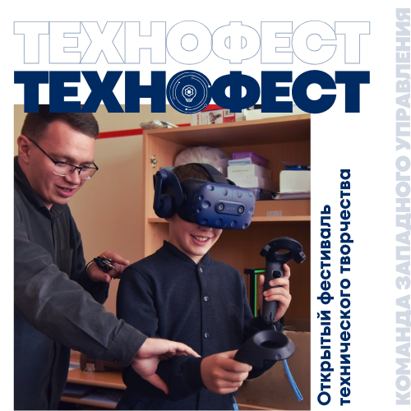 | 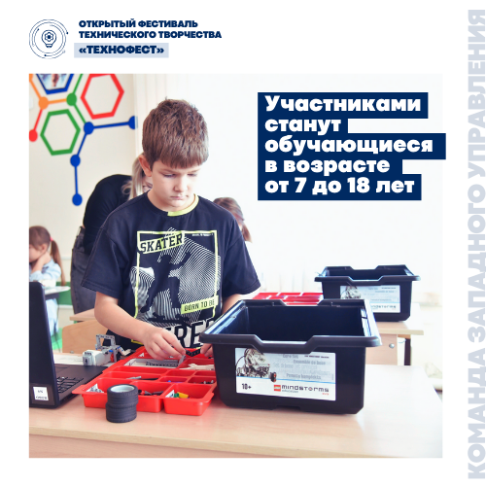
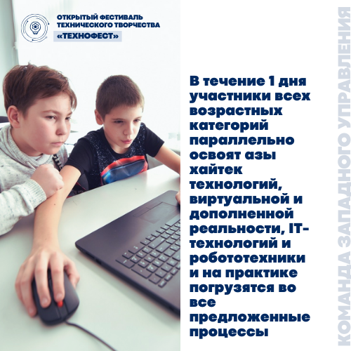 | 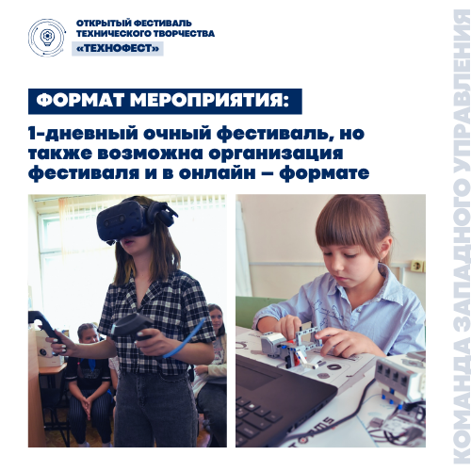
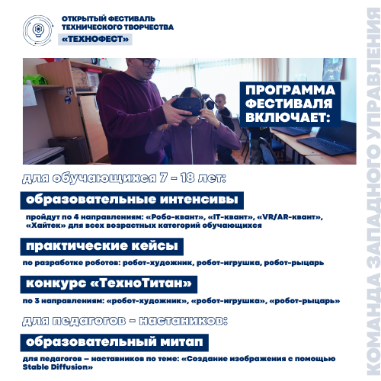 | 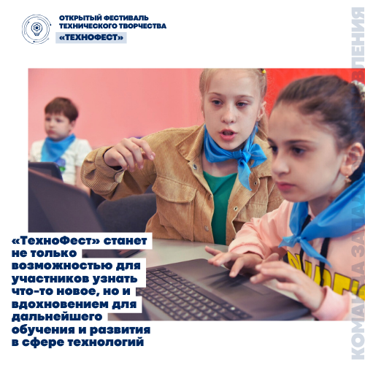

ОЦЕНКА УСПЕХА МЕРОПРИЯТИЯ

Для комплексной оценки успеха мероприятия необходимо провести 2 вида мониторинга:

- входной мониторинг проводится с целью определить уровень навыков, а также уровень интереса участников команды к техническому творчеству в каждой возрастной категории и использования полученной информации при организации Открытого фестиваля «ТехноФест»

Ссылка на Яндекс.Форму входного мониторинга: https://forms.yandex.ru/u/656838fc5d2a06163d4a1d65/

- итоговый мониторинг проводится с целью получения обратной связи от участников Фестиваля о качестве проведенного мероприятия, что поможет усовершенствовать его в следующем учебном году

Ссылка на Яндекс.Форму итогового мониторинга: https://forms.yandex.ru/u/65683f51c417f30a7572b974/

